Môn: Công nghệ; lớp: 4A, 4B, 4C
Tên bài học: Một số loại hoa phổ biến; số tiết: 02 tiết
Thời gian thực hiện: từ ngày 01, 04/10/2024
CHỦ ĐỀ 1: CÔNG NGHỆ VÀ ĐỜI SỐNG
MỘT SỐ LOẠI HOA PHỔ BIẾN (T2)
I. YÊU CẦU CẦN ĐẠT:
1. Năng lực đặc thù:
- Nhận biết được một số loại hoa phổ biến
- Rèn luyện kĩ năng để góp phần phát triển năng lực công nghệ, năng lực thẩm mỹ.
- Vận dụng kiến thức đã học vào thực tiễn qua việc chia sẻ được tên và đặc điểm của một số loại hoa.
2. Năng lực chung.
- Năng lực tự chủ, tự học: Tự tìm hiểu, mô tả được đặc điểm một số loại hoa ở trường học, gia đình hoặc địa phương.
- Năng lực giải quyết vấn đề và sáng tạo: Thực hiện tốt và có sáng tạo trong thực hiện các hoạt động của bài học để vận dụng vào thực tiễn.
- Năng lực giao tiếp và hợp tác:Giới thiệu được với bạn bè, người thân một loại hoa phổ biến ở địa phương.

3. Phẩm chất.
- Phẩm chất chăm chỉ: Có ý thức tìm hiểu về các loại hoa trong đời sống.
- Phẩm chất trách nhiệm: Yêu thích hoa.
II. ĐỒ DÙNG DẠY HỌC
- Kế hoạch bài dạy, bài giảng Power point.
- SGK và các thiết bị, học liệu phục vụ cho tiết dạy.

III. HOẠT ĐỘNG DẠY HỌC
Hoạt động của giáo viên | Hoạt động của học sinh
1. Khởi động(5p):
- Mục tiêu:
+ Tạo không khí vui vẻ, phấn khởi trước giờ học.
+ Thông qua khởi động, giáo viên dẫn dắt bài mới hấp dẫn để thu hút học sinh tập trung.
- Cách tiến hành:
- GV tổ chức trò chơi: " Ai nhanh hơn?"  GV giới thiệu luật chơi: Sau khi xem video về các loại hoa trong vườn hoa. Ai kể tên được nhiều loại hoa nhất , người đấy thắng cuộc, Thời gian kể 30 giây.  - GV nhận xét, tuyên dương và dẫn dắt vào bài mới. |  |  | HS xem video  HS tham gia trò chơi  - HS lắng nghe.
2. Hoạt động khám phá(12p):
- Mục tiêu:
+ Nhận biết được đặc điểm của các loại hoa: Hoa cúc, hoa mười giờ.
+ Rèn luyện kĩ năng để góp phần phát triển năng lực công nghệ, năng lực thẩm mỹ.
- Cách tiến hành:
Hoạt động 1: 4. Nhận biết hoa cúc(6p)  (Làm việc cá nhân)  - GV yêu cầu HS đọc thông tin, quan sát hình trang 10 SGK và cho biết các đặc điểm của hoa cúc  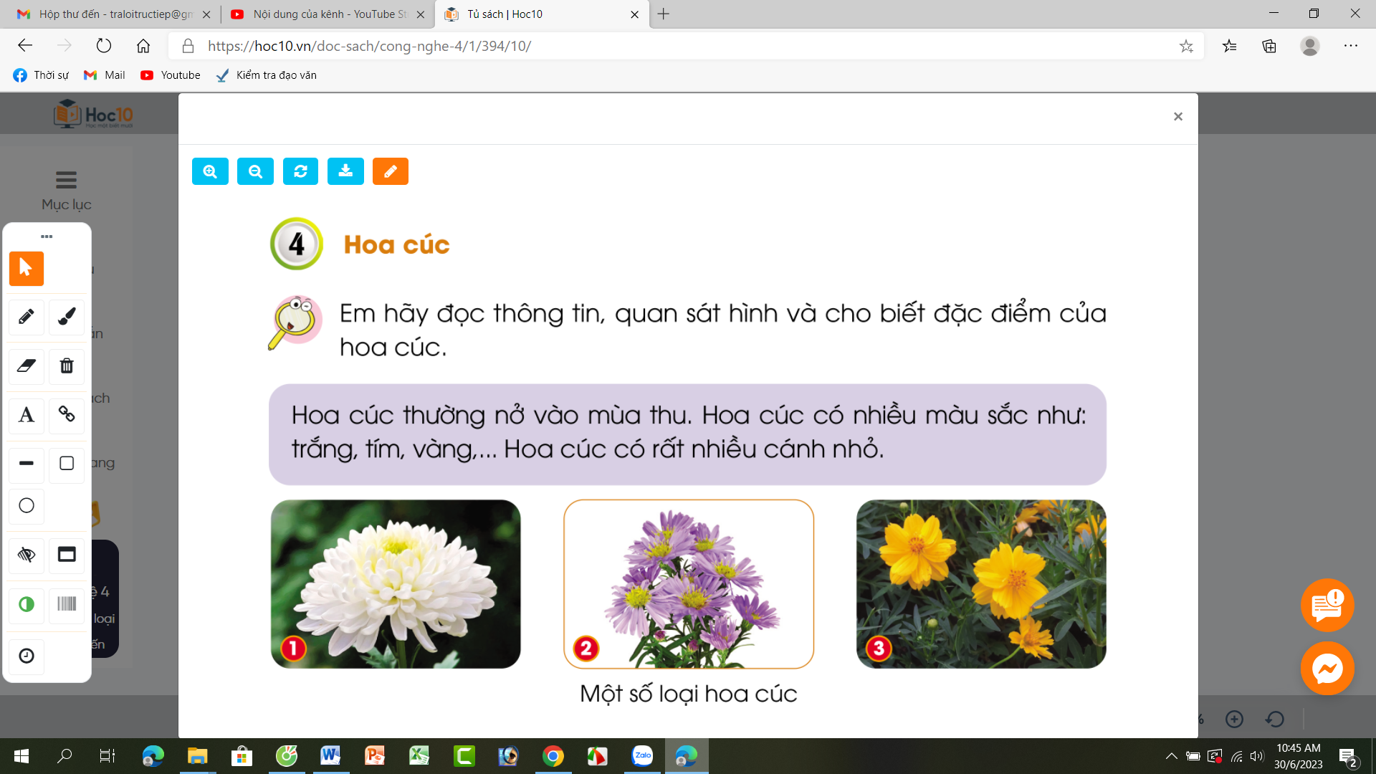  - GV mời một số HS trình bày.  - GV mời HS khác nhận xét.  GV yêu cầu HS làm việc nhóm bàn , trả lời câu hỏi:  - Hãy gọi tên các loại hoa cúc có trong hình  GV nhận xét, tuyên dương.  GV yêu cầu HS kể thêm một số loại hoa cúc mà em biết.  5. Nhận biết hoa mười giờ(6p)  (Làm việc cá nhân)  - GV yêu cầu HS đọc thông tin, quan sát hình trang 10 SGK và cho biết các đặc điểm của hoa mười giờ.  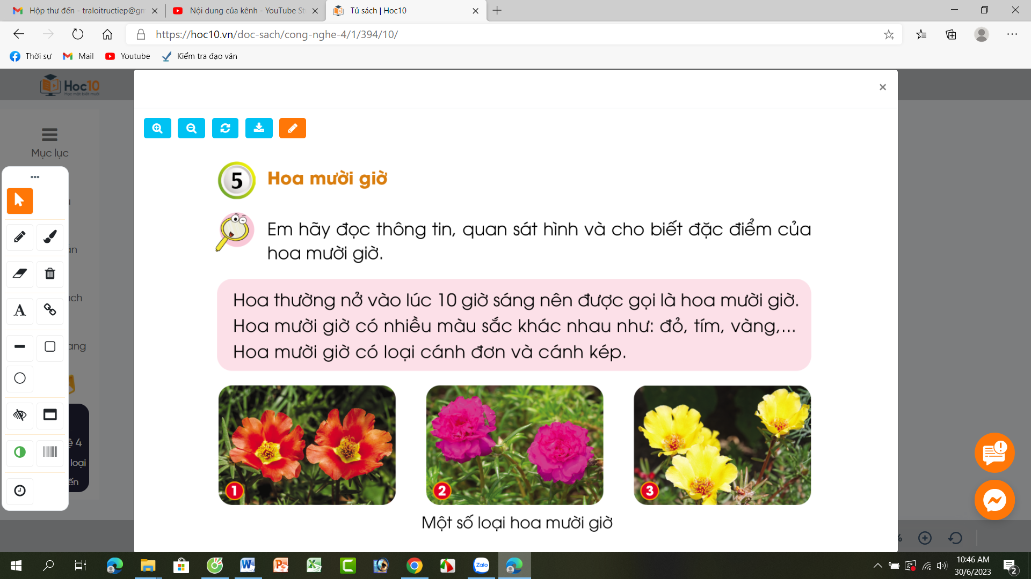  - GV mời một số HS trình bày.  - GV mời HS khác nhận xét.  GV yêu cầu HS làm việc nhóm bàn , trả lời câu hỏi:  - Hình nào là hoa mười giờ cánh đơn, hình nào là hoa mười giờ cánh kép?  GV nhận xét, tuyên dương.  - Nêu một số đặc điểm về thân, lá, .. của cây hoa mười giờ?  GV nhận xét, tuyên dương.  GV có thể chiếu thêm hình ảnh về một số loại cây hoa mười giờ để HS quan sát. |  | - HS nghiên cứu thông tin trong sách và hình ảnh để trả lời câu hỏi:  - Một số HS trình bày.  - HS khác nhận xét, bổ sung.  Hoa cúc thường nở vào mùa thu. Hoa cúc có nhiều màu sắc: trắng, tím, vàng, …Hoa cúc có rất nhiều cánh nhỏ.  - Một số HS trình bày.  - HS khác nhận xét, bổ sung.  Hình 1: cúc đại đóa  Hình 2: cúc thạch thảo( cúc cánh mối)  Hình 3: cú chuồn  Gọi tên theo màu sắc:  Hình 1: cúc trắng  Hình 2: cúc tím  Hình 3: cúc vàng  - Một số HS trình bày.  - HS khác nhận xét, bổ sung.  Một số loại hoa cúc khác như:  cúc họa mi, cúc mâm xôi, cúc vạn thọ, …  - HS nghiên cứu thông tin trong sách và hình ảnh để trả lời câu hỏi:  - Một số HS trình bày.  - HS khác nhận xét, bổ sung.  Hoa thường nở lúc mười giờ sáng. Hoa có nhiều màu sắc: đỏ, tím, vàng, …Hoa có loại cánh đơn, có loại cánh kép.  - Một số HS trình bày.  - HS khác nhận xét, bổ sung.  Hình 1, 3: hoa mười giờ cánh đơn.  Hình 2: hoa mười giờ cánh kép.  - Một số HS trình bày.  - HS khác nhận xét, bổ sung.  Một số loại hoa cúc khác như:  cúc họa mi, cúc mâm xôi, cúc vạn thọ, …  - Một số HS trình bày.  - HS khác nhận xét, bổ sung.  Hoa mười giờ là cây thân thảo, nhỏ, mọng nước, thân nhiều nhánh.  Lá hình dài hơi dẹt, màu xanh nhạt, mọng nước.
3. Hoạt động luyện tập(13p).
- Mục tiêu:
+ Củng cố đặc điểm của các loại hoa phổ biến.
+ Rèn luyện kĩ năng để góp phần phát triển năng lực công nghệ, năng lực thẩm mỹ.
- Cách tiến hành:
Hoạt động 2: Trò chơi “Ai nhanh, ai đúng?”  - GV HD cách chơi:  Chơi theo nhóm 2: Mỗi nhóm hãy ghép thẻ tên hoa với đặc điểm của từng loại hoa. Nhóm nào ghép nhanh, đúng nhiều nhất là nhóm dành phần thắng.  GV cho HS làm việc nhóm.  Mời đại diện các nhóm báo cáo kết quả.  Hết thời gian, GV và HS cùng nhận xét kết quả của từng nhóm.  - GV nhận xét chung, GV cùng HS thống nhất về đặc điểm của các loại hoa phổ biến đã được học.  Tuyên dương tất cả các nhóm đã tham gia chơi nhiệt tình, sôi nổi.  - GV chốt nội dung: cho HS đọc phần chốt kiến thức cuối bài trang 11 SGK |  | - HS lắng nghe cách chơi.  - HS ghép thẻ vào bảng phụ.  - Đại diện các nhóm trình bày.  HS nhận xét chéo kết quả làm của các nhóm.  Đáp án:  1 - D; 2- A; 3 - E; 4- D; 5- C.  - HS lắng nghe , nhắc lại đặc điểm của các loại hoa phổ biến đã được học.  - Một số HS đọc.
4. Vận dụng trải nghiệm(5p).
- Mục tiêu:
+ Mô tả được đặc điểm một loại hoa phổ biến ở địa phương mà em thích.
+ Vận dụng kiến thức đã học vào thực tiễn. Qua đó phát triển năng lực công nghệ và năng lực thẩm mĩ.
+ Tạo không khí vui vẻ, hào hứng sau khi học bài.
- Cách tiến hành:
- GV cho HS viết tên và mô tả một loại hoa phổ biến ở địa phương mà mình thích ra nháp . HS có thể vẽ hoặc chụp lại ảnh của loại hoa đó, rồi báo cáo kết quả theo mẫu:  Tên hoa Màu sắc Hương thơm Mùa hoa nở  - GV nhận xét tuyên dương.  - Nhận xét sau tiết dạy.  - Dặn dò về nhà. |  | -Một số HS lên trình bày 1 phút..  - HS lắng nghe.
IV. ĐIỀU CHỈNH SAU BÀI DẠY:
..............................................................................................................................
..............................................................................................................................
..............................................................................................................................

